Agogolines: Cahier de charge simplifié

Introduction
Ce document a pour but de spécifier de façon exhaustive l’ensemble des éléments enjeux dans cette collaboration. Il devra être valider par les 2 parties enfin qu’il n’y ait aucune ambiguïté en ce qui concerne le produit à livrer, la somme à payer, le nombre de tranche, les tests, le délai de livraison et de présentation des avancées Nous allons commencer par spécifier de façon exhaustive et précise les taches que nous devons effectuer(cette partie devra être rigoureuse consulter et modifier si nécessaire par le client, c’est sur cette base que le travail pourra être considérer comme terminer en ce qui concerne ce contrat), ensuite faire une planification temporelle et financières du déroulement du travail, de la présentation des avancées et du test de la plateforme.
- Fonctionnalités

La liste suivante est exhaustive et détaillée pour ce contrat, elle sera énonce sous forme impérative:
- Un visiteur doit avoir à son arrivé une page de vitrine listant :
  - une figure de présentation (video/carousel/image) ;
  - un texte de description ;
  - une liste de trajet ;
  - des avis d’utilisateurs.
- Un visiteur doit s’inscrire en entrant son nom et prénoms, lieu de résidence, email, téléphone, mot de passe;(pas de vérification d’email) ;
- Un visiteur doit se connecter en utilisant son email et son mot de passe ;
- Un utilisateur (visiteur connecté) doit pouvoir entrer un trajet en précisant (départ, destination, date et heure) ;
- Un utilisateur doit pouvoir participer (choisir) a un trajet ;
- Un utilisateur doit rechercher un trajet en entrant (le départ, la destination et l’heure)
- On distingue 2 types d’utilisateurs : voyageur et chauffeur.
- Planification temporelle et financière
Le projet s’étale sur 2 semaines. A compter de la signature (juste un ok écrit est suffisant) de ce document.
Fonctionnalités | Durée | Prix
Conception (mockup de l’ensemble des interfaces, un exemple de ce que c’est qu’un mockup juste en bas, c’est pour se rassurer de la disposition des pages et du design brute des interfaces) | 1j | 50k (ce prix représente à la fois le prix de la fonctionnalité mais aussi l’avance de départ qui est les 1/3 de la somme totale)
Un visiteur doit s’inscrire en entrant son nom et prénoms, lieu de résidence, email, téléphone, mot de passe;(pas de vérification d’email) | 2j
Un visiteur doit se connecter en utilisant son email et son mot de passe | 2j
Un utilisateur (visiteur connecté) doit pouvoir entrer un trajet en précisant (départ, destination, date et heure) | 2J
- Un visiteur doit avoir à son arrivé une page de vitrine listant :  - une figure de présentation (video/carousel/image) ;  - un texte de description ;  - une liste de trajet ;  des avis d’utilisateurs. | 3j
Un utilisateur doit pouvoir participer (choisir) a un trajet | 2J
Un utilisateur peut rechercher un trajet en entrant (le départ, la destination et l’heure) | 2J | 100k (ce prix représente à la fois le prix de la fonctionnalité mais aussi le reste qui représente les 2/3 de la somme totale)
Les tests s’effectueront par fonctionnalité.
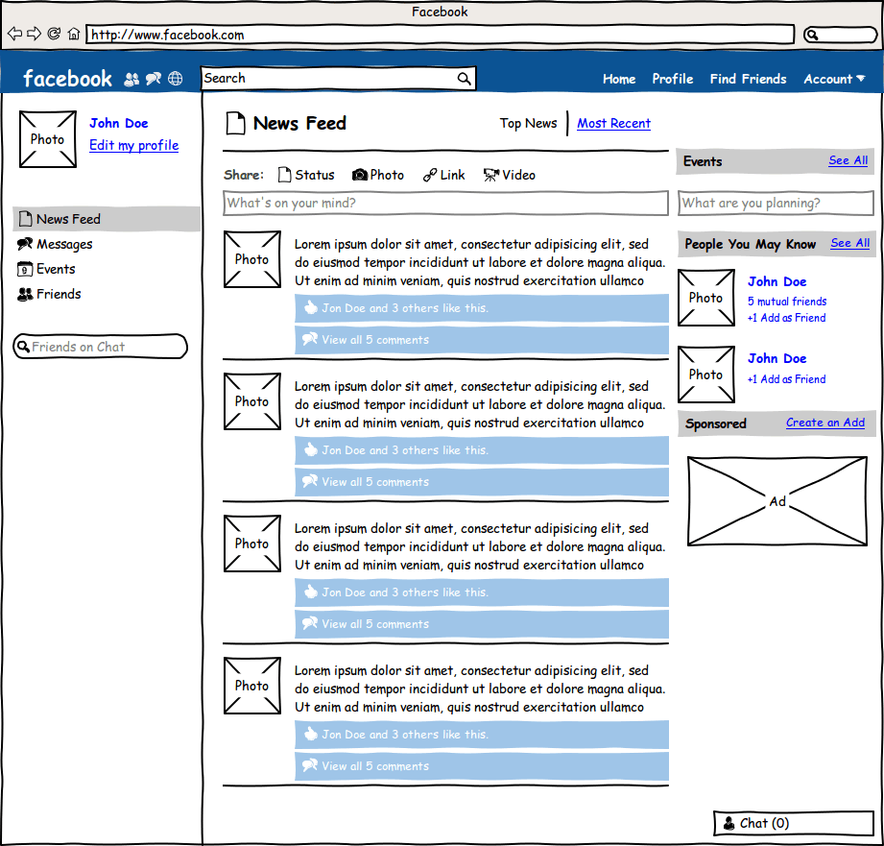
Figure : Exemple de mockup
Conclusion
Le client devra prendre la peine de lire ce document et d’y apporter les modifications, ajouts ou suppression qu’il trouve nécessaire en rouge et le renvoyer, pour obtenir un contrat final.

